Kutatás és fejlesztés: Az energiatermelés menetrendtartása
Az energiatermelés és annak fenntarthatósága napjaink egyik legnagyobb globális kihívását jelenti. Magyarország energiapolitikájának egyik alappillére a megújuló energiaforrásokból származó energia arányának növelése, amely nemcsak a környezeti fenntarthatóságot szolgálja, de hozzájárul az ország energiafüggetlenségének erősítéséhez is. A megújuló energiatermelés, mint a szél-, nap-, és vízenergia, kulcsfontosságú elemei ennek a törekvésnek, ám ezek integrációja a nemzeti energiarendszerbe számos technikai és operatív kihívást vet fel.
A megújuló energiaforrások termelésének fő kihívása az előrejelzés pontosságában rejlik. A termelés ingadozása, amelyet az időjárási viszonyok változékonysága okoz, nehezíti a hálózat egyensúlyának fenntartását, különösen a csúcsidőszakokban. A probléma megoldása érdekében egyre nagyobb szerepet kapnak a gépi tanuláson alapuló prognosztikai modellek, amelyek képesek az időjárási adatok, valamint a korábbi termelési minták alapján pontos előrejelzéseket készíteni.
A Széchenyi 2020 program keretében kiírásra került GINOP-2.1.2-8-1-4-16-2017-00162 kedvezményezettje az Emperor Development Kft., akik egy olyan KÁT (Kötelező Átvételi Rendszer) körbe tartozó erőművek menetrendtartását támogató előrejelzési rendszert fejlesztettek ki, amely képes folyamatosan pontos előrejelzések készítésére és strukturális modell alapú termelési prognózis előállítására. Mivel a villamos energia nagy mennyiségben nem tárolható, ezért folyamatosan meg kell tartani a kereslet (vagyis a fogyasztás) és a kínálat (vagyis a termelés) egyensúlyát, azonban a megújuló energiaforrást használó (KÁT) erőművek termelése folyamatosan ingadozik. Termelésük ezért menetrendhez kötött – melyet az erőmű a rendszerirányító felé kellő időben meghatároz. Az említett projekt keretein belül egy olyan mesterséges intelligencián alapuló, gépi tanulási algoritmussal működő szoftver került fejlesztésre, amely egyedülálló módon képes a mikroklíma figyelésére és elemzésére, ezáltal erőmű szinten állít elő termelési prognózist, így javítva az előrejelzések pontosságán.
Az Emperor Development Kft. által kifejlesztett rendszer számos adatot egyidejűleg figyel: korábbi megújuló termelési adatokat, meteorológiai előrejelzést, környezeti és időjárási paramétereket mérő szenzorok adatait, melyeket elemezve termelési előrejelzést javasol az erőművek üzemeltetői számára.
Az energiatermelés menetrendtartását támogató rendszer kutatása és fejlesztése nemcsak a megújuló energiaforrásokból történő energiatermelés előrejelzésének pontosságát hivatott javítani, hanem egyúttal a hazai energiaellátási rendszer megbízhatóságának és rugalmasságának növelése érdekében is jelentős lépéseket tesz előre. A fejlesztés hozzájárul a hazai és globális energiaügyi célok eléréséhez, mint például az üvegházhatású gázok kibocsátásának csökkentése és az energiaellátás diverzifikálása. A rendszer emellett elősegíti a KÁT termelők és a rendszerirányító együttműködését, lehetőséget nyújt közöttük dinamikus megállapodások megkötésére, ezzel megkönnyítve mindkét fél tervezési és végrehajtási feladatait. Összességében a projekt azt mutatja, hogy a megújuló energiák terén rejlő kihívások megoldása érdekében a technológiai innováció és az interdiszciplináris együttműködés elengedhetetlen.
Sajtókapcsolat:
- Lukács Bernadett, ügyvezető
- Emperor Development Kft.
- bernadett.lukacs@emperorgaming.hu
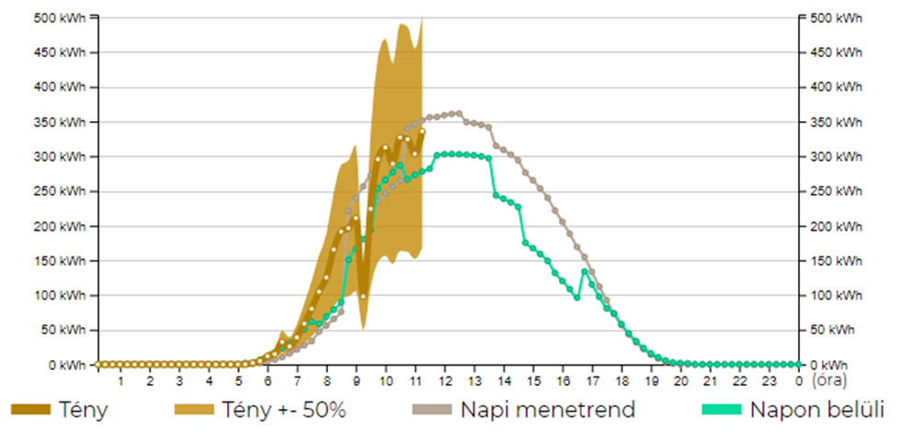 | © Emperor Development Kft.
Eredeti tartalom: Emperor Development Kft.
Továbbította: Helló Sajtó! Üzleti Sajtószolgálat
Ez a sajtóközlemény a következő linken érhető el:

